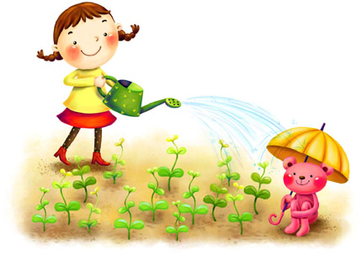

Delfinki - 22.04.2020

- Temat tygodnia : Dbamy o przyrodę
Środa: Dzień Ziemi
Ochroń przyrodę
Dzień dobry !

- Na rozgrzewkę proponuję zabawę muzyczno-ruchową – W górę ręce w górę . Baw się wesoło naśladując wykonawców. Pamiętaj, że kiedy się spotkamy na pewno pobawimy się razem https://www.youtube.com/watch?v=L-nWEXSVSto

- Teraz usiądź wygodnie i obejrzyj film edukacyjny . Zrozumiesz wtedy, dlaczego lasy to płuca Ziemi
https://youtu.be/okXu3XIK4TY

- Zabawy przy piosence Ochroń Ziemię (Nr 11) . Słyszałeś już tą piosenkę i wiesz o czym opowiada. Teraz proponuję się przy niej pobawić, a w jaki sposób to posłuchaj :
https://www.mac.pl/piosenki/piosenki-olekiada

Mieszkamy na wielkiej kuli. dziecko w lekkim rozkroku, rysuje w powietrzu przed sobą
dużą kulę,

Ta kula to nasza Ziemia krzyżuje dłonie na piersiach,
kołysze się (bez odrywania nóg od podłogi),

Dorośli ciągle na tej Ziemi dziecko z rodzicem podchodzą do siebie, ustawiają się chcą wszystko zmieniać w parach twarzami do siebie, dziecko obiega dookoła
rodzica, po czym ponownie zwracają się przodem do siebie.

Wycinają drzewa, łapie się za głowę,
śmiecą na leśnej łące, rozkłada ręce przed sobą,
czarny dym z kominów leci unosi ręce, wykonuje młynek przed sobą, opuszcza ręce,
i zasłania słońce. wykonuje młynek przed sobą, podnosi ręce,

Refren zaśpiewaj:

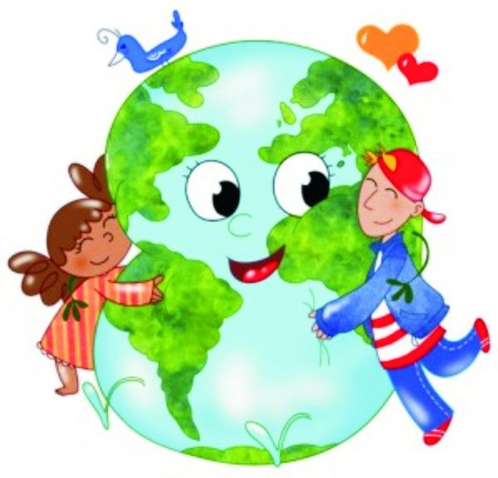
Ochroń Ziemię, bądź jej przyjacielem.
Ty i ja – jest tu dzieci wiele.
Im więcej nas,
tym dla Ziemi lepszy czas.
Ochroń Ziemię,
bądź jej przyjacielem.
Ty i ja
jest tu dzieci wiele.
Im więcej nas,
tym dla Ziemi lepszy czas.

- Oglądanie sytuacji przedstawionych na obrazkach.
-Układanie o nich zadań. Przedstawianie ich za pomocą liczmanów ( użyj klocków układając działania)
-Rysowanie po śladzie drogi Olka, Ady i dziadka do lasu.
Karty pracy cz.4 s. 16
https://flipbooki.mac.pl/przedszkole/npoia-bbplus-kp-4/mobile/index.html#p=19

- Zabawa kształtująca postawę ciała – Kwiatek rośnie.

Dziecko w siadzie skrzyżnym. Tułów pochyla do przodu, dłonie układa na podłodze. Na hasło: Kwiatek rośnie, dziecko powoli prostuje tułów. Na hasło: Kwiatek wyciąga się do słońca – wyciąga ręce jak najwyżej. Na hasło: Kwiatek więdnie, dziecko powoli wraca do pozycji wyjściowej.
.

- Rysowanie szlaczków po śladach, a potem – samodzielnie. Rysowanie po śladach. Rysowanie tulipanów po śladach, bez odrywania kredki od kartki. Kolorowanie ich.
Karty pracy cz.4 s. 17

https://flipbooki.mac.pl/przedszkole/npoia-bbplus-kp-4/mobile/index.html#p=19

- Ta rymowanka przypomni ci jak segregować śmieci (spróbuj nauczyć się jej na pamięć)

Kolory kontenerów wszyscy dobrze znamy,
segregujemy śmieci, do nich je wrzucamy:
do żółtego butelki, szkło do zielonego,
gazety i kartony zawsze do niebieskiego.

Dzień Ziemi

– obejrzyj plansze i omów je z rodzicem, a przypomnisz sobie jak dbać o planetę

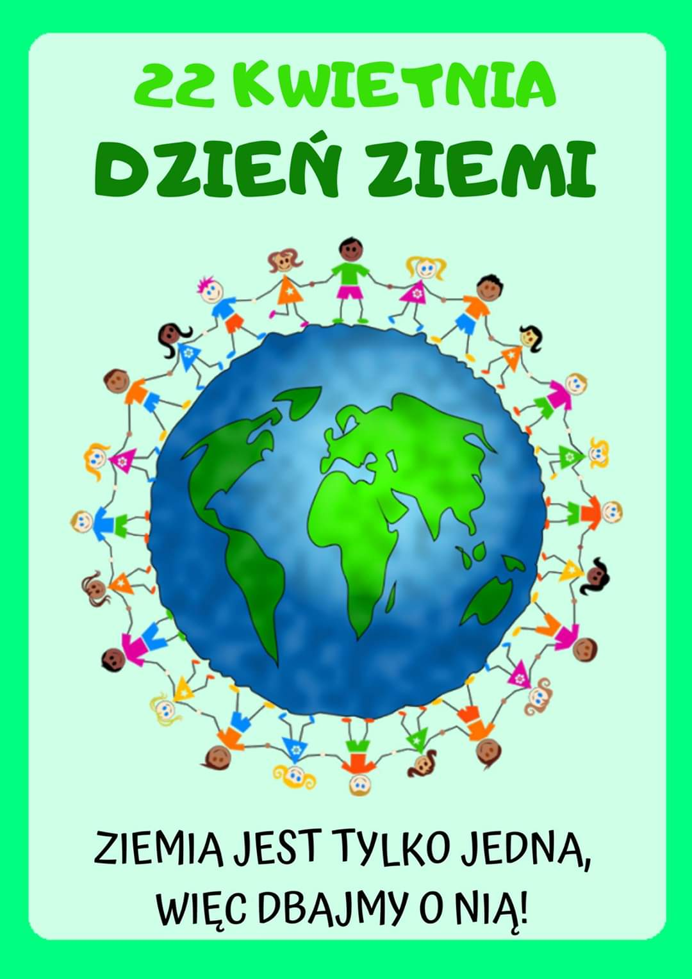

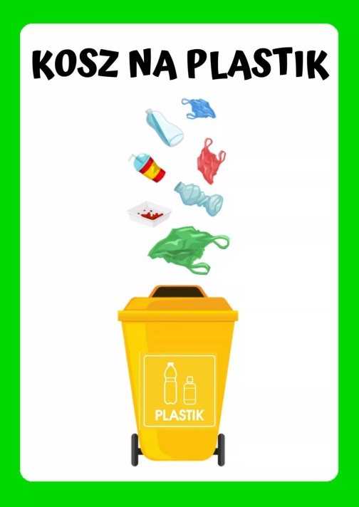

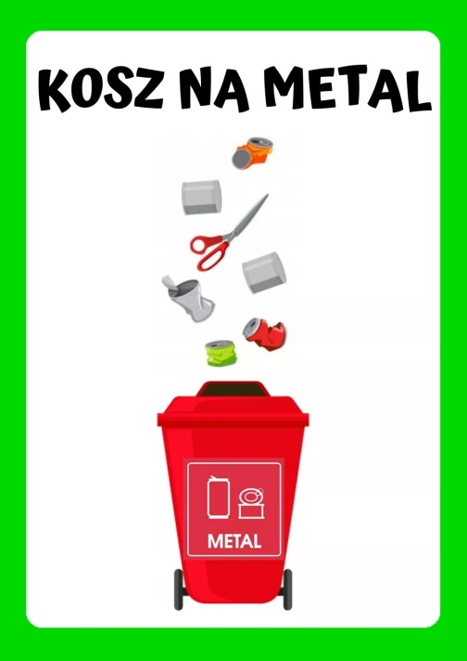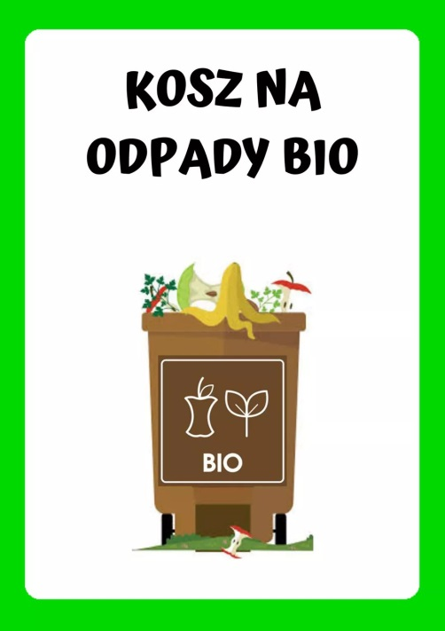
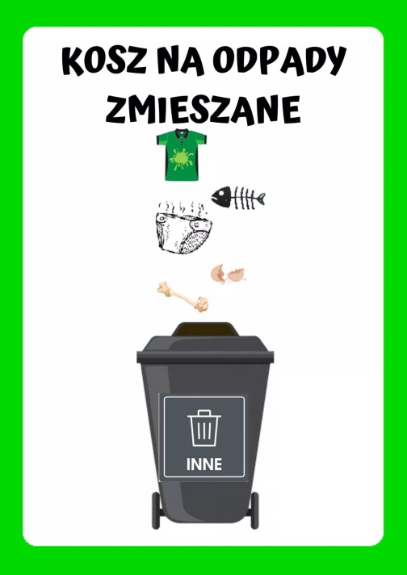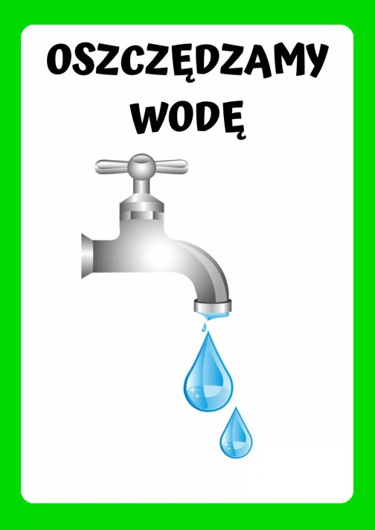

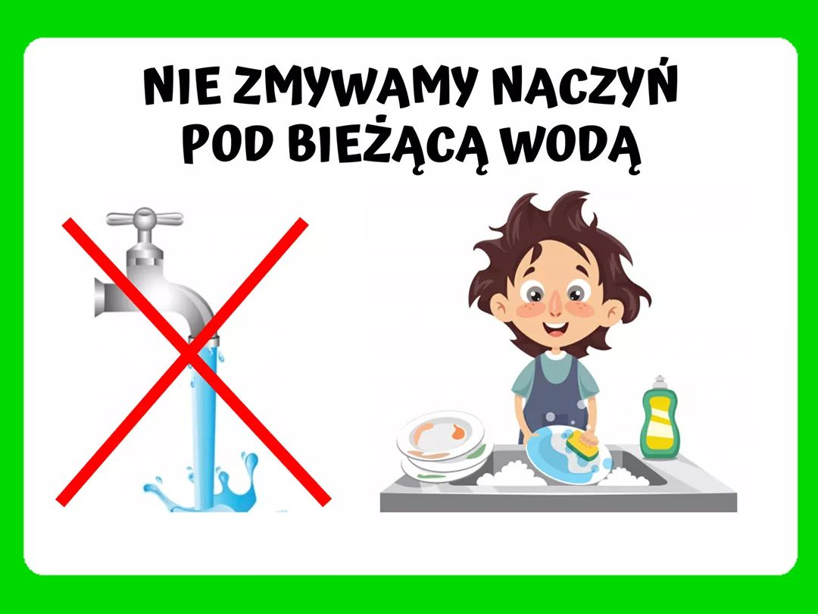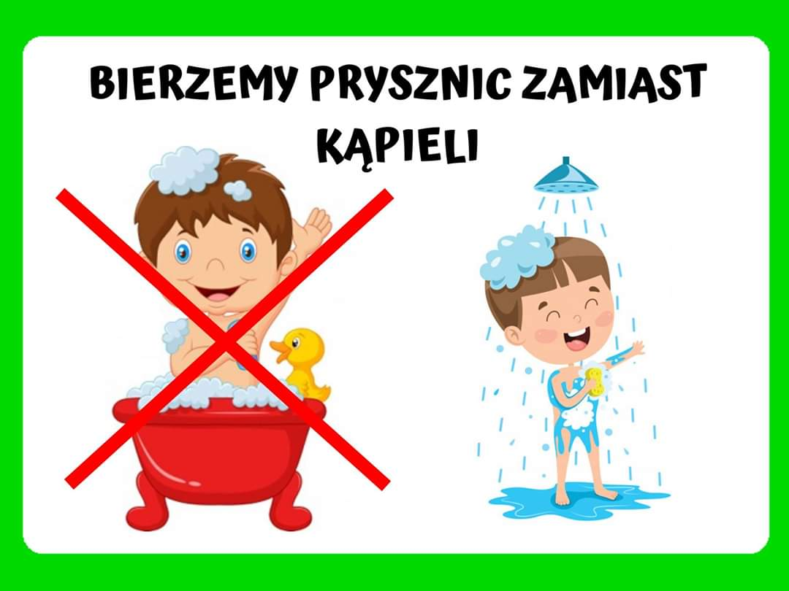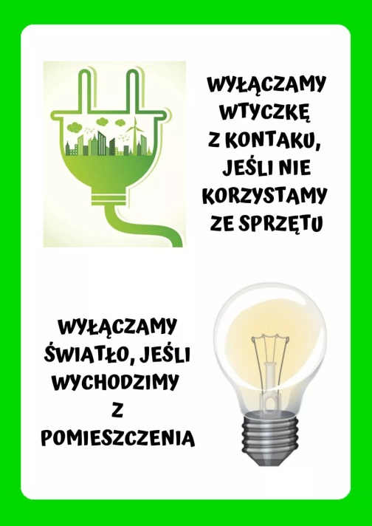
- Czy już wiesz dlaczego musimy tak postępować?
- Dzisiaj jest Dzień Ziemi , wykonaj kartkę z życzeniami dla niej wg własnego pomysłu. Gotową kartkę sfotografuj i wstaw na naszą stronę fb
- A teraz propozycja na zabawę popołudniową :

Pajęczy tor przeszkód

Do zabawy w pajęcze sieci potrzebujemy kilka krzesełek (mogą być inne sprzęty domowe) i dużo sznurka lub gumy ciętej z metra. Pomiędzy stołkami (sprzętami) tworzymy w dowolny sposób pajęczą sieć około 30 cm od ziemi. Następnie rozsypujemy po pokoju kolorowe piłeczki, klocki, nakrętki lub patyczki.
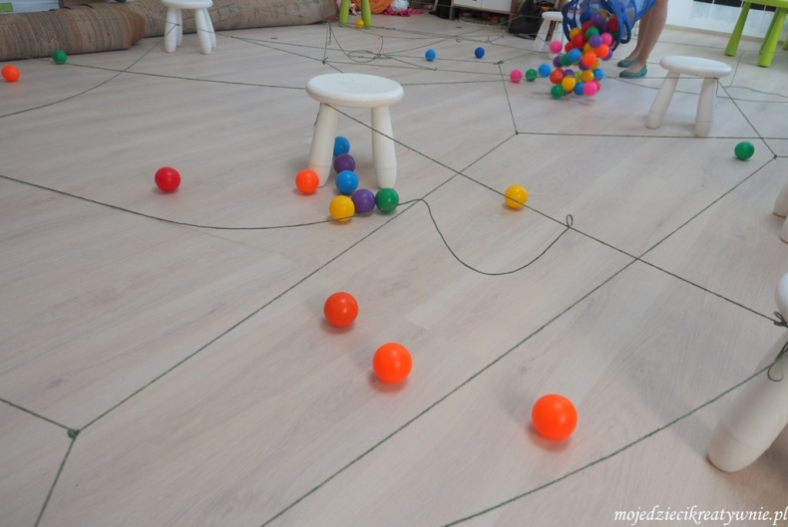
Piłeczki można zastąpić kolorowymi patyczkami, nakrętkami od butelek lub wydrukowanymi sylabami, cyferkami…
Dziecko chodzi po torze przeszkód w rytm muzyki, a w momencie gdy muzyka cichnie wydajemy polecenie np.:
-zbieramy żółte piłeczki…
-szukamy cyferki 1…
– Szukamy sylab PE i PO…
-Zbieramy niebieskie nakrętki...
- Śmieciowa plątaninka – wykreślanka literowa. Przeczytaj i znajdź ukryte wyrazy
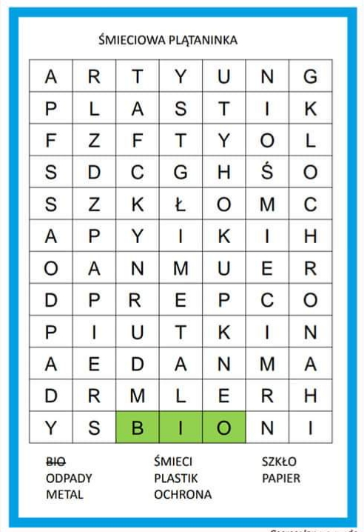
Dzisiaj to już wszystko. Pamiętaj o kartce dla Ziemi i wszystkich zasadach dbania o planetę
Spotkamy się jutro !

